**项目概述：**

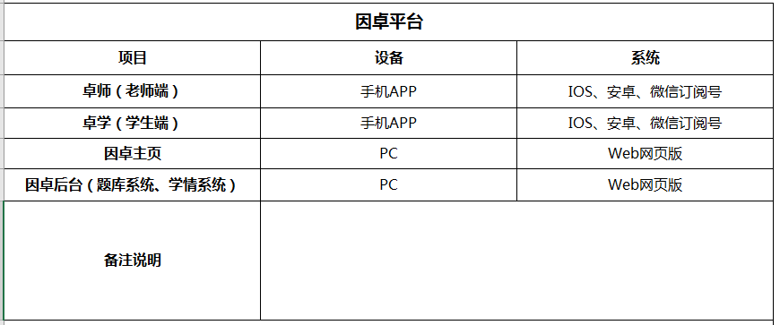

**原型设计是否为PC端网页版。（手机端的APP是否不做原型考虑）**

**术语请使用与功能需求表文档相同术语，如果有定义不清的请重新说明。**

各项反馈意见如下：

1. 功能不完全，前端还包含主页。展示公司文化等信息。

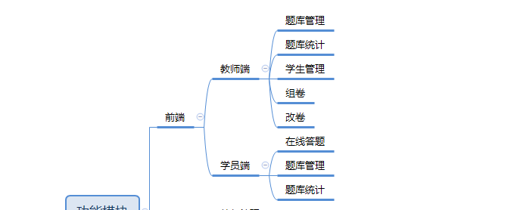



1. 题型需增加语文作文题。题库录入时会增加范例答案及解析。

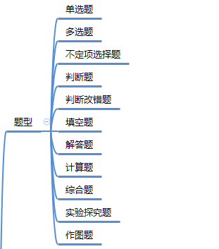

1. 题目类型增加题目上传者。

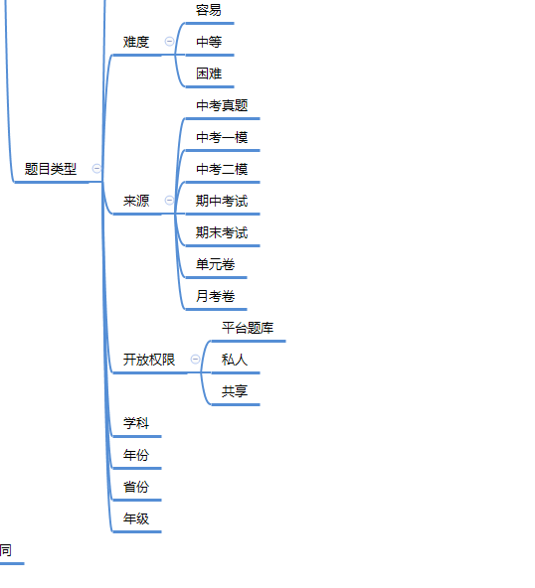

1. 后台中缺少学情统计中的公式定义
2. 学生缺少个人学情，以及学情的说明

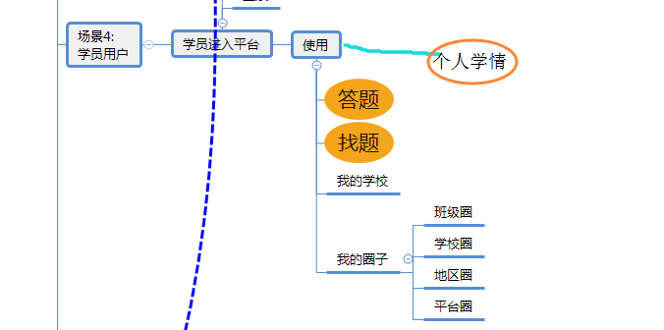

1. 缺少知识点和教材版本间关系的录入系统。

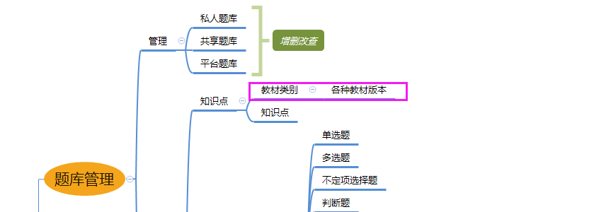

1. 功能不完全

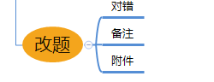



1. 场景及功能不完全。业务员登录后台的题库录入？

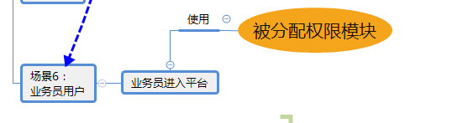

1. 题目从私人到平台的审核。

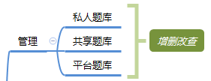

1. 缺少关键场景——缺少所有的组卷、发布考试相关内容。

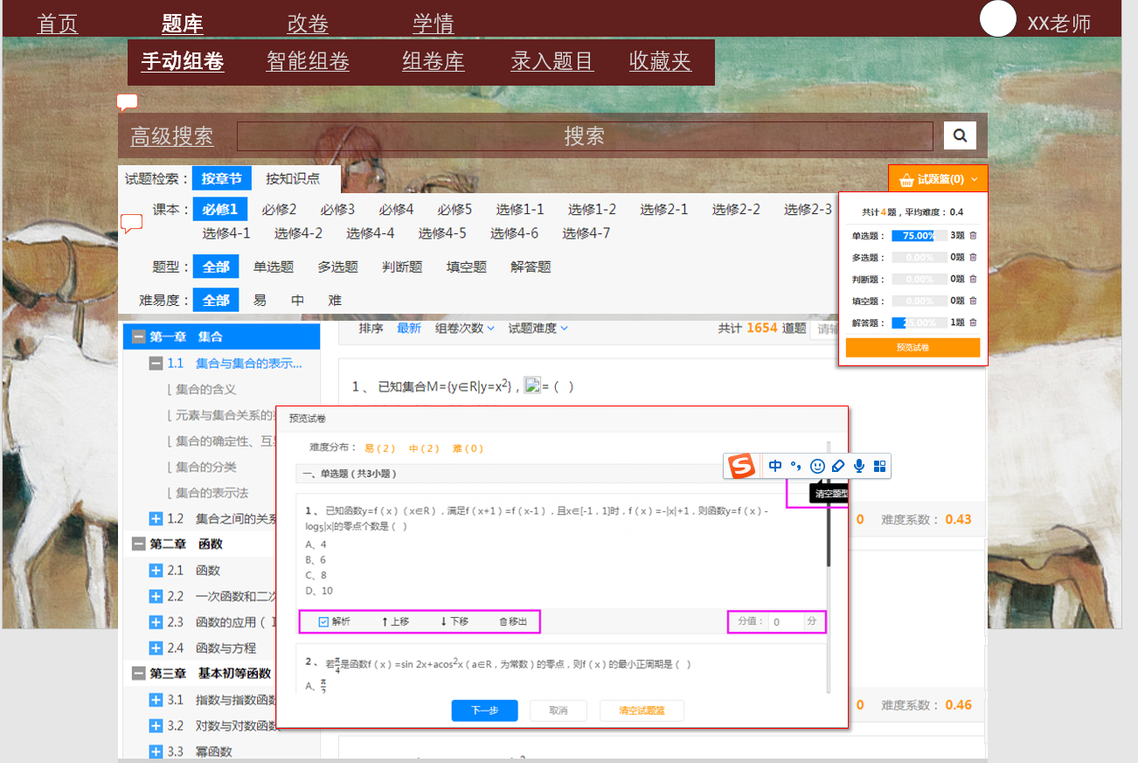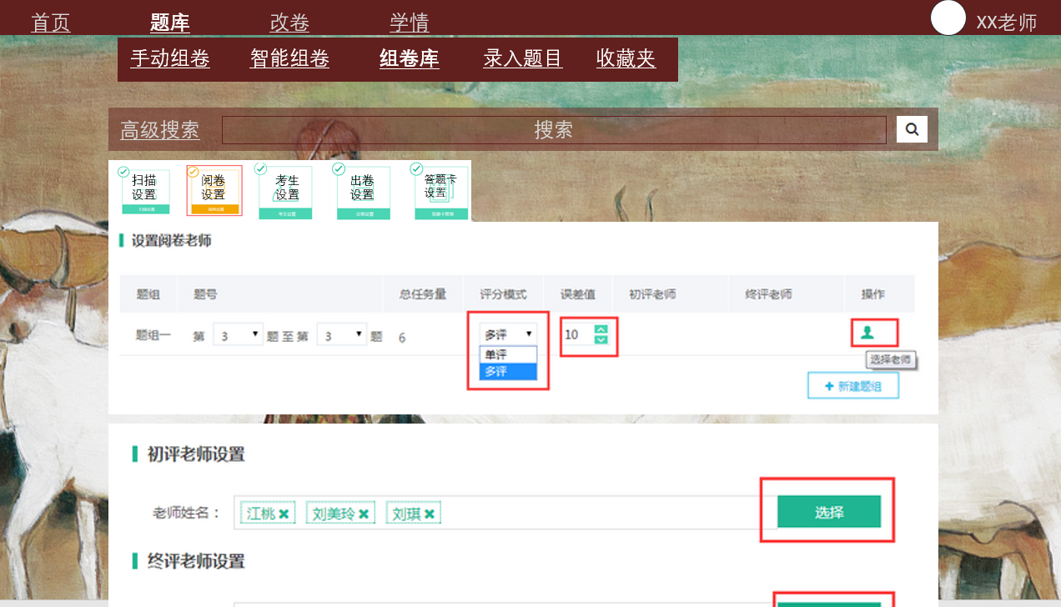

1. 特别说明中缺少学生对学情的查阅。

